Poznań, 02 stycznia 2018 r.

Informacja prasowa
Poznań – Piła – zakończony pierwszy etap prac

Na trasie Poznań Piła, PKP Polskie Linie Kolejowe S.A. zakończyły pierwszy etap prac między Poznaniem a Obornikami Most. Roboty objęły perony oraz jeden z dwóch torów. Budowane są przystanki, naprawiono obiekty inżynieryjne. W grudniu 2019 r. podróż Poznań – Piła skróci się o około 40 minut. Inwestycja warta 500 mln zł, realizowana jest w ramach RPO województwa wielkopolskiego.

Roboty na odcinku Poznań – Oborniki Most. rozpoczęły się we wrześniu 2017 r. Zmodernizowano już 25 km jednego z dwóch torów, sieć trakcyjną i obiekty inżynieryjne. Przebudowano perony, od strony modernizowanego toru, na stacjach i przystankach: Poznań Strzeszyn, Golęczewo, Chludowo. Trwają prace przy budowie peronów wyspowych w Wargowie i Złotnikach, gdzie obsługę podróżnych zapewniają tymczasowe perony. Z przejeżdżających pociągów widać też konstrukcje nowych przystanków: Poznań Podolany i Złotniki Grzybowe.
Na modernizowanym odcinku Poznań – Oborniki Most wymieniono 9 rozjazdów – ważnych elementów linii kolejowej, odpowiedzialnych za sprawny ruch pociągów.
W grudniu, po zakończeniu modernizacji toru, przywrócono jazdę dwutorową. Podczas prac przejazd pociągów odbywał się jednym torem.

Drugi etap prac – nowoczesne sterowanie
Wykonawca nie przerywa prac. Do marca 2018 r. układane będą kable telekomunikacyjne do nowego lokalnego centrum sterowania (LCS). Budowane są nastawnie kontenerowe. Zaplanowano również prace przy sieci trakcyjnej.
W marcu 2018 r. na jednotorowym odcinku Oborniki – Piła rozpocznie się wymiana toru. Zapewniona będzie wówczas zastępcza komunikacja autobusowa. Od marca do maja na odcinku Wargowo – Oborniki, a od maja do sierpnia 2018 r. na odcinku Oborniki – Piła.
Efekt prac: bezpieczniej, szybciej i wygodniej
Modernizacja 94 kilometrowej linii skróci czas przejazdu z Poznania do Piły o ok. 40 minut – z ok.
2 h do 1 h i 20 minut. Wybudowane zostaną 4 przystanki: Poznań Podolany, Złotniki Grzybowe, Złotkowo i Bogdanowo. Przebudowane zostaną stacje: Złotniki, Wargowo, Oborniki Wielkopolskie, Rogoźno Wielkopolskie, Budzyń, Chodzież, Dziembówko, Piła oraz przystanki: Poznań Strzeszyn, Golęczewo, Chludowo, Oborniki Miasto, Rożnowo, Parkowo, Tarnowo Rogozińskie, Sokołowo Budzyńskie, Ostrówki koło Chodzieży, Milcz, Piła Kalina.
Wszystkie obiekty będą wyposażone w nowe wiaty i siedzenia. Komfortową obsługę zapewni także czytelne oznakowane, system informacji oraz oświetlenie. Dla osób o ograniczonej mobilności na wszystkich stacjach i przystankach przewidziane są udogodnienia. Na stacjach w Chodzieży i Pile wyremontowane będą przejścia pod torami. Tunel w Pile będzie wyposażony w windy.
Nowe lokalne centrum sterowania ruchem kolejowym w Poznaniu zapewni sprawny nadzór nad linią. Poziom bezpieczeństwa zwiększy także wymiana rozjazdów i modernizacja przejazdów kolejowo – drogowych. Aż 76 skrzyżowań toru z drogą będzie objętych pracami. Na 44 zamontowane zostaną nowe urządzenia zabezpieczające - sygnalizacja lub rogatki. Roboty pomiędzy stolicą Wielkopolski a Piłą zakończą się w grudniu 2019 r.
Modernizacja linii między Poznaniem a Piłą jest współfinansowana przez Unię Europejską w ramach Regionalnego Programu Operacyjnego Województwa Wielkopolskiego. Wartość projektu to około 500 mln zł netto. Wysokość dofinansowania z Unii Europejskiej to około 425 mln zł netto, tj. 85% wartości zadania.
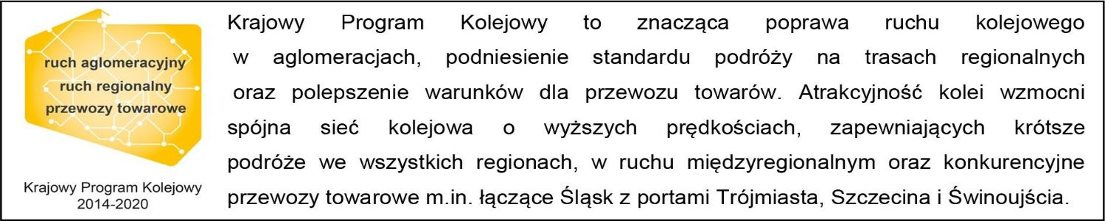

Kontakt dla mediów:
Zbigniew Wolny
Zespół prasowy
PKP Polskie Linie Kolejowe S.A.
rzecznik@plk-sa.pl
tel.: 600 084 749

